Christophe Grandjean Le 13 octobre 2010

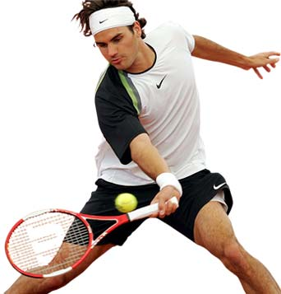

J'ai choisi une image de Federer, parce que j'adore le tennis et que c'est mon joueur préféré.

